中一 試閱文章
主題：春秋霸主 〈越王勾踐因何要卧薪嘗膽？〉
春秋霸主 春秋 越王勾踐 越國 吳王夫差 吳國 吳越之爭 文種 范蠡 卧薪嘗膽 西施
每個人在人生中總難免會遇上挫敗。有人在考試中遭遇滑鐵盧，痛定思痛，發憤圖強，決心在下一次考試中收復失地；可是隨着時間消磨，意志減弱，還是重蹈覆轍。類似的經歷你是否似曾相識？人有惰性，古今皆然，在安逸生活中漸漸忘記苦楚，忘記教訓，再次犯錯，最終導致失敗。要戰勝惰性，毫不容易，但這也可能成了一個人成敗的關鍵，春秋時代越王勾踐的故事就是一個好例子。
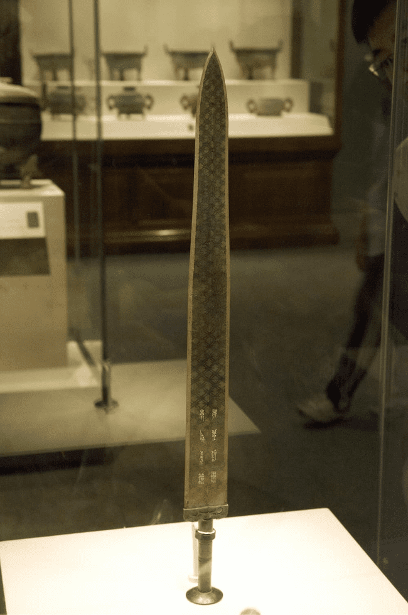
出土於1965年的越王勾踐劍，是越王勾踐傳世的文物，在地下埋藏了兩千多年，刃口仍很鋒利。

不幸被俘 飽受屈辱
越王勾踐姓姒（粵[似]，普[sì]），名勾踐，越王允常之子，春秋末年越國國君，於公元前496年即位。越國位處春秋列國的東南方，毗鄰吳國，相傳越國的祖先是夏禹的後代。

時值春秋末年，戰亂四起，越國和吳國接壤，衝突難免，成為「世仇」。當時吳國在吳王闔閭經營下，由小國一躍成為強國，闔閭不聽孫武勸阻，趁勾踐新君即位，出兵攻打越國，卻中箭傷重而亡。闔閭之子夫差繼位，為替父親報仇，再攻打越國，結果越國大敗。越王勾踐帶着夫人及三百名臣子到吳國充當奴僕，越國百姓沿途哭着為他們送行。此時勾踐滿腔悲憤，囑咐越國臣民不要忘記復國大業。

勾踐到了吳國，竟成為吳王夫差的馬夫，衣衫襤褸，每天給吳王餵馬，打掃馬厩，忍辱偷生了三年。勾踐一方面假裝臣服夫差，另一方面，越國兩位忠心的臣子——文種和范蠡（粵[禮]，普[lí]）暗地裏為勾踐出謀獻策，務求滅吳興越。文種賄賂吳國奸臣伯嚭（粵[鄙]，普[pǐ]），讓伯嚭在吳王面前為勾踐多美言，而范蠡則不斷獻計，讓吳王放下對勾踐的戒心。相傳，一次夫差染病，勾踐聽范蠡建議，甘願親嘗夫差糞便，以取悅夫差。最後夫差果然放下戒心，同意讓他回國。
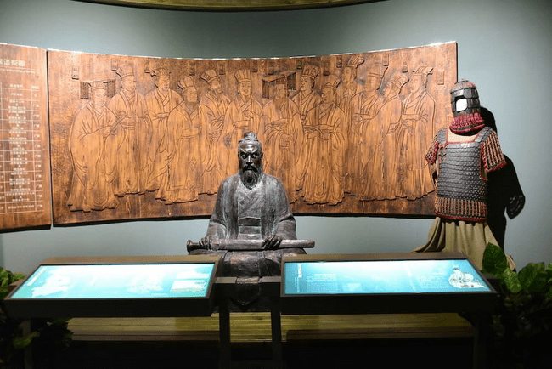
吳王夫差像

卧薪嘗膽 十年復國大計

勾踐回國後，開始了報仇復國的大計。《史記‧越王勾踐世家》：「勾踐返國，乃苦身焦思，置膽於坐，坐臥即仰膽，飲食亦嘗膽也。」勾踐生怕自己回到故國，生活過於逸樂，會忘記曾經痛不欲生的三年，消磨圖強意志，因此決定放棄高床暖枕，每晚睡在柴草上。他又在房中掛了一個苦膽，每天坐仰都看着這個苦膽，又在每天吃飯前都先嘗嘗苦膽的苦澀（粵[saap3]，普[sè]）味道，以示不忘亡國之苦。這就是成語「卧薪嘗膽」的由來。

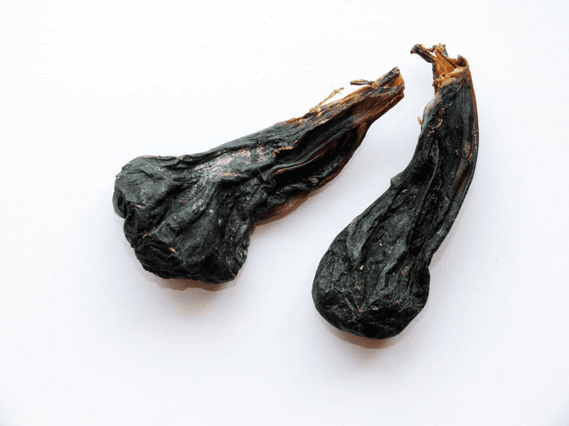
苦膽即動物的膽囊，內儲膽汁，味道極苦。中國人時常把蛇膽作為藥用。

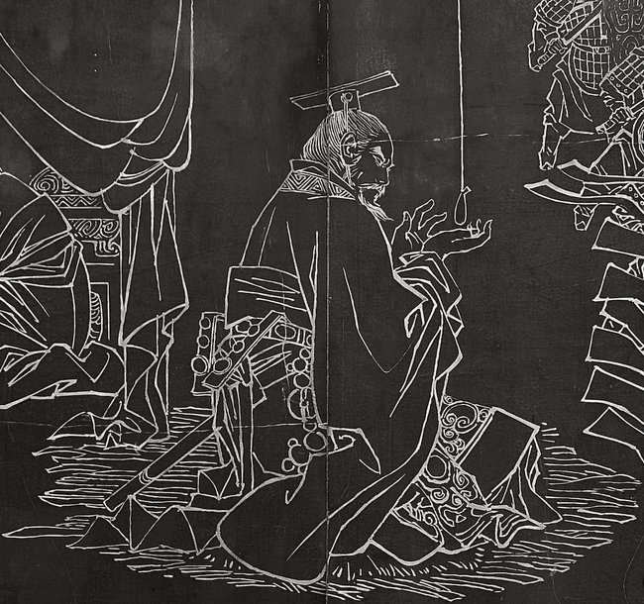
《卧薪嘗膽》石刻畫

迫使自己銘記失敗苦痛的同時，勾踐又勵精圖治，加緊練兵，鼓勵人民努力生產。他下令推動男女生育，生養小孩不但有賞賜，官府更會提供糧食、乳娘。另外，百姓的兒子假如為國而死，會免去其家庭三年徭役。對於國內有識之士，定必厚待，鼓勵他們盡忠報國；由他國而來的人才，也一定會在廟堂接見，以示尊重。為了鼓勵百姓耕織，勾踐更以身作則，親自耕種，只吃自己種出來的食物，只穿由妻子編織的布製成的衣服。十年間，越國養精蓄銳，國家大治，實力漸強。
時機成熟，越國開始想方法對付吳國。范蠡知道吳王好色，提出以美人計展開滅吳大計。他找來浣紗女西施，讓她苦練歌舞、禮儀，成為一個才貌雙全、超凡脫俗的大美人，實際是個女間諜，然後把她獻給吳王。
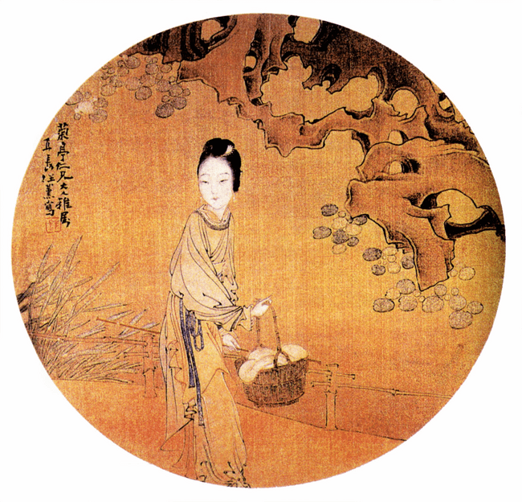
西施是古代四大美人之一，她的原名是施夷光，出生於越國一個小村落，擁沉魚之美貌。

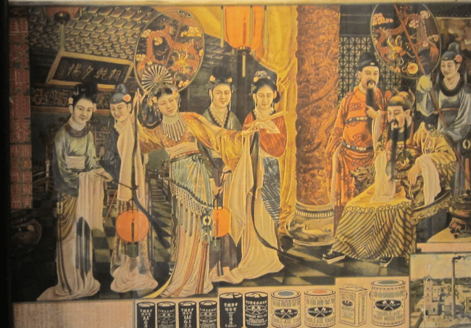
「越國獻西施」成為經典的民間故事，到民國時代也有以此為主題的廣告月份牌。

吳王一見西施，便為她神魂顛倒。西施陪着夫差整天飲酒作樂，又經常離間吳王和大臣的關係，令夫差漸漸荒廢政事，國家開始衰落。與此同時，在外交上，越國採取與齊國結盟、親近楚國、依附晉國的方法，實現其「三國伐吳，越承其弊」的戰略。最後，勾踐看準機會，率兵攻打吳國，吳國毫無招架之力，結果大敗，夫差自殺。勾踐終於得以一雪前恥。

勾踐由一國之君變成僕役，再由僕役回復國君身份，其後更滅掉吳國，成為春秋霸主之一。這條「逆襲」之路，背後除了有賢良協助、美人獻身外，更重要的，還是他那堅持艱苦奮鬥的決心。

作者：鄭會欣教授（原文經過刪改）
圖片來源：
越王勾踐劍：聶鳴/FOTOE
吳王夫差像：杜宗軍/FOTOE
苦膽：Shutterstock
西施：視覺中國
民國時代「越國獻西施」廣告月份牌：緣紫舞/FOTOE
《卧薪嘗膽》石刻畫：李曉容/FOTOE

問題
1. 作者在第一段表達了甚麼觀點？
A.人有惰性，有些缺點是永遠無法改變的。
B.古人比現代人更能戰勝與生俱來的惰性。
C.能擺脫惰性的人，必定能成為領袖。
D.克服惰性以改善缺點不易，如能做到便可成功。
答案：D

2. 根據勾踐戰敗受辱的經歷，按順序重排以下事件。
① 吳王闔閭戰爭時傷重死亡，吳王夫差矢志為父報仇。
② 越國和吳國時有衝突，吳王闔閭趁勾踐即位便攻打越國。
③ 越王勾踐到了吳國，成為吳王夫差的馬夫。
④ 吳國攻打越國，越國大敗。
A.②→①→③→④
B.①→③→②→④
C.②→①→④→③
D.①→③→④→②
答案：C

3. 根據本文，吳王夫差最後為何釋放勾踐？
① 他誤信被收買的大臣之言。
② 他從勾踐的行為誤判勾踐已毫無反吳之心。
③ 他希望勾踐回國為自己物色美女。
④ 他以為勾踐已經變成癲狂之人了。
A.③④
B.②③
C.①②
D.①④
答案：C

4. 根據本文，勾踐回國後做了甚麼，最後成功滅吳？
① 發展生產，增強實力，待時機一到便出擊。
② 時常回訪吳國，親近吳國，令吳王喪失戒備之心。
③ 採取外交戰略，與其他國家聯結抗吳。
④ 以美女施展美人計，使吳王沉迷享樂，不理政事。
A.②③④
B.①②③
C.①③④
D.①②③④
答案：C

5. 根據本文，勾踐有甚麼個人特質值得我們學習？
① 能屈能伸。
② 重視人才。
③ 刻苦自勵。
④ 寬宏大量。
A.①③④
B.①②③
C.①②③④
D.②③④
答案：B

詞句一分鐘
神魂顛倒
本文提及吳王一見西施，便為她神魂顛倒。「神魂顛倒」是一個成語，出自馮夢龍《醒世恒言‧陸五漢硬留合色鞋》：「小娘們多有愛他的，奉得神魂顛倒」。「神魂」指人的神志、心神；「顛倒」指上下前後次序倒置。「神魂顛倒」形容對某人或某事着了迷，以致心神不定，失去常態。

例句：他是著名國際影星，外貌俊俏，多年來令世界各地女影迷神魂顛倒。

延伸學習
吳越之爭的前因後果
https://chiculture.org.hk/tc/china-five-thousand-years/3946

